Vinaigrette au tahini
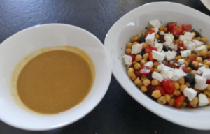 Vinaigrette au tahini
- 1 càs de tahini
- ½ càc d'ail en poudre
- 6 càs de jus de citron
- 50 ml de sauce soja
- 150 ml d'huile d'olive
- 2 pincées de piment d'Espelette
.
Mettre le tahini dans un petit saladier et le mélanger avec 3 cuillerées à sue d'eau chaude pour bien le diluer.
Mélanger an ajoutant l'ail, le jus de citron, a sauce soja et l'huile d'olive.
Assaisonner avec le piment d'Espelette.
Mélanger jusqu'à obtenir une consistance onctueuse (pour moi un petit tour de mixeur plongeant).
Verser dans la saucière.
J'ai proposé cette vinaigrette avec une salade de pois chiches agrémentée de dés de tomates, feta, olives.
Craignant qu'elle ne plaise pas j'avais mis à côté ma vinaigrette Mixi et pour mon plus grand plaisir cette dernière a été délaissée. Forte de cette victoire, la vinaigrette au tahini a assaisonné le lendemain une salade d'endives avec pommes et raisins secs.
Cette vinaigrette se conserve au réfrigérateur pendant une semaine.

